МАДОУ Боровский детский сад «Журавушка»

Воспитатель КМП
Суслова В.А.

«Как вести себя родителям в период адаптации ребенка
к ДОУ»
Практические рекомендации


2025
Детский сад — новый период в жизни каждого малыша. Для ребенка это, прежде всего, первый опыт нового коллективного общения. Другую обстановку, много незнакомых людей не все дети принимают сразу и без проблем. Многие из них реагируют на детский сад плачем. Одни легко входят в группу, но могут плакать вечером дома, другие — соглашаются идти в детский сад с утра, а перед входом в группу начинают капризничать. Чем старше ребенок, тем быстрее он способен адаптироваться.
Что же такое адаптация – это, приспособление организма к новой обстановке. Для ребёнка детский сад является новым, ещё неизвестным пространством, с новым окружением и новыми отношениями. Адаптация включает широкий спектр индивидуальных реакций, характер которых зависит от психофизиологических и личностных особенностей ребёнка, от сложившихся семейных отношений, от условий пребывания ребенка в дошкольном учреждении.

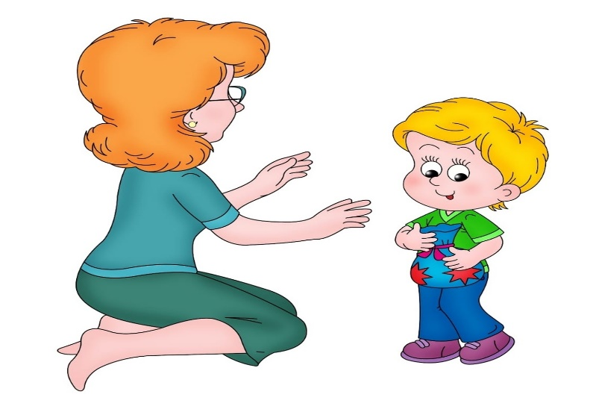
Типичные ошибки родителей
Родители, отдавая ребенка в детский сад, часто сталкиваются с трудностями. Рассмотрим типичные ошибки и способы их предотвращения.
В первую очередь, это неготовность родителей к негативной реакции ребенка на дошкольное учреждение. Родители бывают напуганы плаксивостью ребенка, растеряны, ведь дома он охотно соглашался идти в детский сад. Надо помнить, что для малыша — это первый опыт, он не мог заранее представить себе полную картину, что плаксивость — нормальное состояние дошкольника в период адаптации к детскому саду. При терпеливом отношении взрослых она может пройти сама собой.
Частой ошибкой родителей является обвинение и наказание ребенка за слезы. Это не выход из ситуации. От взрослых требуется только терпение и помощь. Все, что нужно ребенку, — это, адаптироваться к новым условиям. Воспитатели детского сада всегда готовы помочь родителям в этот непростой для семьи период.
В первое время, когда ребенок только начинает ходить в детский сад, не стоит также планировать важных дел, лучше отложить выход на работу. Родители должны знать, что ребенок может привыкать к садику 2-3 месяца.
Еще одна ошибка родителей — пребывание в состоянии обеспокоенности, тревожности. Они заботятся об общественном мнении, испытывают внутренний дискомфорт, волнуются, что недостаточно хороши в роли «мамы» и «папы». Прежде всего им нужно успокоиться. Дети моментально чувствуют, когда родители волнуются, это состояние передается им. Родителям очень важно понимать, что ребенок проходит адаптацию к новым условиям жизни.
Стоит избегать разговоров о слезах малыша с другими членами семьи в его присутствии. Кажется, что сын или дочь еще очень маленькие и не понимают взрослых разговоров. Но дети на тонком душевном уровне чувствуют обеспокоенность мамы, и это еще больше усиливает детскую тревогу. Пониженное внимание к ребенку также является типичной ошибкой родителей. Довольные работой детского сада, некоторые мамы облегченно вздыхают и уже не так много внимания, как раньше, уделяют ребенку. Рекомендуется, наоборот, как можно дольше времени проводить с малышом в этот период его жизни. Этим мама показывает, что нечего бояться, потому что она все так же рядом. Когда малыш начинает весело говорить о садике, читать стихи, пересказывать события, случившиеся за день, — это верный знак того, что он освоился.

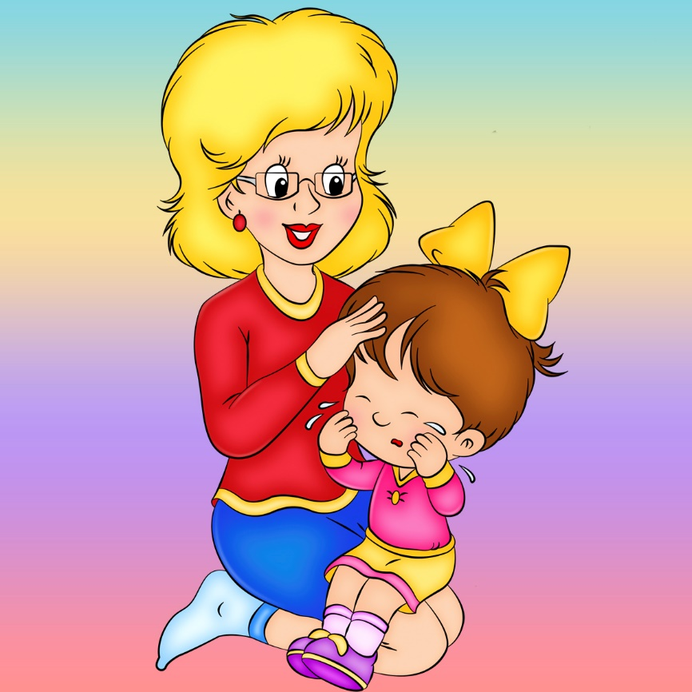
РЕКОМЕНДАЦИИ РОДИТЕЛЯМ ПО ПОДГОТОВКЕ РЕБЁНКА
К ПОСЕЩЕНИЮ ДЕТСКОГО САДА
1. Убедитесь в собственной уверенности в том, что детский сад необходим Вашему малышу именно сейчас. Вместе с тем, главный критерий готовности ребенка - готовность его родителей. Если кто-то из членов семьи против посещения детского сада, то это следует отложить до тех пор, пока родители не объединятся в своём желании.
2. Расскажите ребёнку, что такое детский сад, зачем туда ходят дети, почему Вы хотите, чтобы он пошёл в детский сад. Но ни в коем случае не делайте из этого события проблему, не говорите часто о предстоящей перемене в его жизни. Вообще, всех бабушек-дедушек, нянечек или просто друзей-знакомых, которые твердят, что детский сад — это зло, слёзы и болячки, изолировать на время. Сейчас Ваша задача – позитивно настроить малыша на грядущие перемены.
3. Проходя мимо детского учреждения, радостно напоминайте ребёнку, как ему повезло – он сможет ходить сюда. В присутствии малыша рассказывайте родным и знакомым об ожидаемом событии, о том, что Вы гордитесь тем, что его приняли в детский садик.
4. Подробно расскажите малышу о режиме дня в детском саду: что, как и в какой последовательности он будет делать. Чем подробнее будет Ваш рассказ, и чем чаще Вы будете его повторять, тем спокойнее и увереннее будет чувствовать себя ребенок, когда пойдёт в детский сад. Детей пугает неизвестность, но, когда они видят, что ожидаемое событие происходит, как и было обещано, они чувствуют себя уверенно.
5. Готовьте малыша к общению с другими детьми и взрослыми: посещайте с ним детские парки и площадки, приучайте к игре в песочницах, на качелях. Ходите с ним на праздники, на дни рождения друзей, наблюдайте, как он себя ведёт: стесняется, уединяется, конфликтует, дерётся или же легко находит общий язык, контактирует со сверстниками, тянется к общению, раскован.
6. Поговорите с ребёнком о возможных трудностях, о том, к кому он может обратиться за помощью, как он сможет это сделать. При этом важно не создавать у ребёнка иллюзий, что все будет исполнено по первому требованию и именно так, как он хочет. Попробуйте проиграть все эти ситуации дома.
7. Научите ребенка знакомиться с другими малышами, обращаться к ним по имени, просить, а не отнимать игрушки, предлагать свои услуги игрушки другим детям. Первые дни в детском саду можно начать с совместной прогулки. Дайте Вашему ребёнку возможность самому подойти, познакомиться с детьми, гуляющими на участке. Возможно, что Ваш малыш, заинтересовавшись, сам после прогулки попросится в группу.
8. Чем больше друзей (детей и взрослых) появится у Вашего ребёнка, тем быстрее он привыкнет и к детскому учреждению. Помогите ему в этом. Познакомьтесь с другими детьми. Называйте их в присутствии Вашего ребёнка по именам. Дома спрашивайте своего малыша о Лере, Маше. Поощряйте обращения Вашего малыша за помощью к другим людям.
9. Поиграйте с ребёнком домашними игрушками в детский сад, где какая-то из них будет самим ребёнком. Понаблюдайте, что делает он с этой игрушкой, что говорит, помогите вместе с ребёнком найти ей друзей и порешайте проблемы вашего ребёнка через неё, ориентируя игру на положительные результаты.
10. А теперь очень важный момент. Поймите и запомните: чем лучше будут Ваши отношения с воспитателями, с другими родителями и их детьми, тем проще Вашему ребёнку будет привыкнуть к детскому саду и тем комфортнее он будет себя чувствовать.
11. Познакомьтесь с воспитателями и педагогами группы заранее, расскажите об индивидуальных особенностях вашего малыша, что ему нравится, что нет, каковы его умения и навыки, в какой помощи он нуждается, определите, какие методы поощрения и наказания приемлемы для вашего ребёнка.
12. Будьте снисходительны и терпимы к другим, идеальных людей нет. Но при этом обязательно проясняйте ситуацию, тревожащую Вас. Главное – делайте это в мягкой форме или с помощью специалистов.
13. В присутствии ребёнка избегайте критических замечаний в адрес детского сада и его сотрудников. Никогда не пугайте ребёнка детским садом, иначе позже Вам придётся пожинать эти горькие плоды. Если Вы заметите, что ребёнок опасается воспитателя или не очень ему доверяет, постарайтесь почаще говорить о воспитателе, хвалить его, спрашивать о воспитателе ребёнка, подчеркивая, какая она добрая, красивая, хорошая, заботливая и т.д.
14. В период адаптации поддерживайте малыша эмоционально. Теперь Вы проводите с ним меньше времени, поэтому компенсируйте это качеством общения – чаще обнимайте, разговаривайте. Скажите ему: "Я знаю, что ты скучаешь без меня, что тебе бывает грустно. Когда что-то новое начинается, сначала всегда бывает трудно, а потом привыкаешь и становится интересно. У тебя всё получится".
15. Разработайте вместе с ребёнком несложную систему прощальных знаков внимания, и малышу будет проще отпускать Вас.
16. Не устраивайте ребёнка в садик только потому, что у вас родился ещё один ребёнок, даже если это и облегчит вам жизнь. Ваш старший сын или дочь и без того почувствует, что в доме появился напрошенный гость, и ваше решение он непременно истолкует как своё изгнание, сделав вывод, что вы предпочитаете ему новорожденного. Поэтому если вы, ожидая ребенка, всё же решите отдать старшего в детский сад, сделайте это заранее, до появления малыша.
17. Самое главное назначение детского сада в том, чтобы дать ребёнку возможность общаться и играть с другими детьми. И каким бы ни был детский сад хорошим, не допускайте непоправимую ошибку - не считайте, что он заменяет семью.
18. Помните, что на привыкание к детскому саду ребёнку может потребоваться до полугода. Рассчитывайте свои силы, возможности и планы. Лучше, если в этот период у семьи будет возможность подстроиться под особенности адаптации своего ребенка.



